

**Об утверждении регламента государственной услуги "Выдача разрешения на свидания с ребенком родителям, лишенным родительских прав, не оказывающие на ребенка негативного влияния"**

***Утративший силу***

Постановление акимата Кызылординской области от 11 октября 2017 года № 904. Зарегистрировано Департаментом юстиции Кызылординской области 26 октября 2017 года № 6004. Утратило силу постановлением акимата Кызылординской области от 14 мая 2018 года № 1114

      Сноска. Утратило силу постановлением акимата Кызылординской области от 14.05.2018 № 1114 (вводится в действие по истечении десяти календарных дней после дня первого официального опубликования).

      В соответствии с Законом Республики Казахстан от 23 января 2001 года "О местном государственном управлении и самоуправлении в Республике Казахстан" и Законом Республики Казахстан от 15 апреля 2013 года "О государственных услугах" акимат Кызылординской области **ПОСТАНОВЛЯЕТ:**

      1. Утвердить прилагаемый регламент государственной услуги "Выдача разрешения на свидания с ребенком родителям, лишенным родительских прав, не оказывающие на ребенка негативного влияния".

      2. Контроль за исполнением настоящего постановления возложить на заместителя акима Кызылординской области Рустемова Р.Р.

      3. Настоящее постановление вводится в действие по истечении десяти календарных дней после дня первого официального опубликования.

|  |  |
| --- | --- |
| *Аким Кызылординской области* | *К. Кушербаев* |

|  |  |
| --- | --- |
|  | Приложение к постановлению акимата Кызылординской области от "11" октября 2017 года № 904 |

**Регламент государственной услуги "Выдача разрешения на свидания с ребенком родителям, лишенным родительских прав, не оказывающие на ребенка негативного влияния"**

**1. Общие положения**

      1. Наименование услугодателя: отделы образования районов и города областного значения (далее - услугодатель).

      Прием заявлений и выдача результатов оказания государственной услуги осуществляются через канцелярию услугодателя.

      2. Форма оказания государственной услуги – бумажная.

      3. Результат оказания государственной услуги - разрешение органа опеки и попечительства на свидания с ребенком родителям, лишенным родительских прав, не оказывающие на ребенка негативного влияния по форме, согласно приложению 1 к стандарту государственной услуги "Выдача разрешения на свидания с ребенком родителям, лишенным родительских прав, не оказывающие на ребенка негативного влияния" (далее - стандарт), утвержденного приказом Министра образования и науки Республики Казахстан от 13 апреля 2015 года № 198 "Об утверждении стандартов государственных услуг, оказываемых в сфере семьи и детей" (зарегистрирован в Реестре государственной регистрации нормативных правовых актов за № 11184) либо мотивированный ответ об отказе в оказании государственной услуги в случаях и по основаниям, предусмотренным пунктом 10 стандарта, а также в соответствии с пунктом 6 статьи 77 Кодекса Республики Казахстан от 26 декабря 2011 года "О браке (супружестве) и семье", если встреча оказывает на ребенка негативное влияние (далее – мотивированный отказ).

      4. Форма предоставления результата оказания государственной услуги – бумажная.

**2. Описание порядка действий структурных подразделений (работников) услугодателя в процессе оказания государственной услуги**

      5. Основание для начала процедуры (действия) по оказанию государственной услуги: предоставление услугополучателем услугодателю заявления по форме, согласно приложению 2 к стандарту.

      6. Содержание каждой процедуры (действия), входящей в состав процесса оказания государственной услуги, длительность выполнения:

      1) услугополучатель предоставляет услугодателю документы согласно пункту 9 стандарта;

      2) сотрудник канцелярии услугодателя регистрирует и предоставляет документы руководителю услугодателя (не более двадцати минут);

      в случае предоставления услугополучателем неполного пакета документов согласно пункту 9 стандарта и (или) документов с истекшим сроком действия услугодатель отказывает в приеме заявления (не более двадцати минут);

      3) руководитель услугодателя рассматривает и направляет документы исполнителю услугодателя (не более двадцати минут);

      4) исполнитель услугодателя рассматривает документы, в соответствии с установленным законодательством порядке подготавливает разрешение на свидания с ребенком родителям, лишенным родительских прав, не оказывающие на ребенка негативного влияния (далее – разрешение) либо мотивированный отказ и предоставляет руководителю услугодателя (в течение четырех рабочих дней);

      5) руководитель услугодателя подписывает и направляет разрешение либо мотивированный отказ сотруднику канцелярии услугодателя (не более двадцати минут);

      6) сотрудник канцелярии услугодателя регистрирует и выдает разрешение либо мотивированный отказ услугополучателю (не более двадцати минут).

      Описание результата процедуры (действия) по оказанию государственной услуги, который служит основанием для начала выполнения следующей процедуры (действия) (с указанием результата процедуры (действия) и порядка его передачи в другое структурное подразделение) приведено в приложении 1 к настоящему регламенту.

**3. Описание порядка взаимодействия структурных подразделений (работников) услугодателя в процессе оказания государственной услуги**

      7. Перечень структурных подразделений (работников) услугодателя, которые участвуют в процессе оказания государственной услуги:

      1) сотрудник канцелярии услугодателя;

      2) руководитель услугодателя;

      3) исполнитель услугодателя.

      8. Описание последовательности процедур (действий) между структурными подразделениями (работниками) с указанием длительности каждой процедуры (действия) приведено в приложении 2 к настоящему регламенту.

      9. Подробное описание процедур (действий), взаимодействий структурных подразделений (работников) услугодателя в процессе оказания государственной услуги отражено в справочнике бизнес-процессов оказания государственной услуги согласно приложению 3 к настоящему регламенту.

      Справочник бизнес-процессов оказания государственной услуги размещается на официальных интернет-ресурсах государственного учреждения "Управление образования Кызылординской области", акимата Кызылординской области, акиматов районов и города Кызылорды.

|  |  |
| --- | --- |
|  | Приложение 1 к регламенту государственной услуги "Выдача разрешения на свидания с ребенком родителям, лишенным родительских прав, не оказывающие на ребенка негативного влияния" |

**Описание результата процедуры (действия) по оказанию государственной услуги, который служит основанием для начала выполнения следующей процедуры (действия) (с указанием результата процедуры (действия) и порядка его передачи в другое структурное подразделение)**

|  |  |  |  |  |  |  |
| --- | --- | --- | --- | --- | --- | --- |
| 1 | Номер процедуры (действия) | 1 | 2 | 3 | 4 | 5 |
| 2 | Наименование структурных подразделений | Сотрудник канцелярии  услугодателя | Руководитель услугодателя | Исполнитель услугодателя | Руководитель   услугодателя | Сотрудник канцелярии  услугодателя |
| 3 | Наименование процедур (действий) и их описание | регистрирует документы либо отказывает в приеме заявления | рассматривает  документы | рассматривает документы и подготавливает разрешение либо мотивированный отказ | подписывает разрешение либо мотивированный отказ | регистрирует разрешение либо мотивированный отказ |
| 4 | Результат процедуры (действия)   по оказанию государственной услуги, который служит основанием для начала выполнения следующей процедуры (действия) | предоставляет документы руководителю услугодателя | направляет документы  исполнителю услугодателя | предоставляет   разрешение либо мотивированный отказ руководителю услугодателя | направляет   разрешение либо мотивированный отказ сотруднику канцелярии услугодателя | выдает разрешение либо мотивированный отказ услугополучателю |
| 5 | Срок исполнения | не более 20 минут | не более   20 минут | в течение   4 рабочих дней | не более   20 минут | не более   20 минут |

|  |  |
| --- | --- |
|  | Приложение 2 к регламенту государственной услуги "Выдача разрешения на свидания с ребенком родителям, лишенным родительских прав, не оказывающие на ребенка негативного влияния" |

**Описание последовательности процедур (действий) между структурными подразделениями (работниками) с указанием длительности каждой процедуры (действия)**

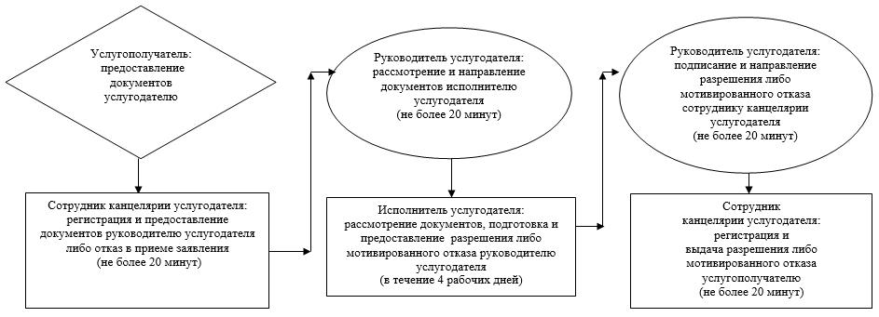

|  |  |
| --- | --- |
|  | Приложение 3 к регламенту государственной услуги "Выдача разрешения на свидания с ребенком родителям, лишенным родительских прав, не оказывающие на ребенка негативного влияния" |

**Справочник бизнес-процессов оказания государственной услуги**

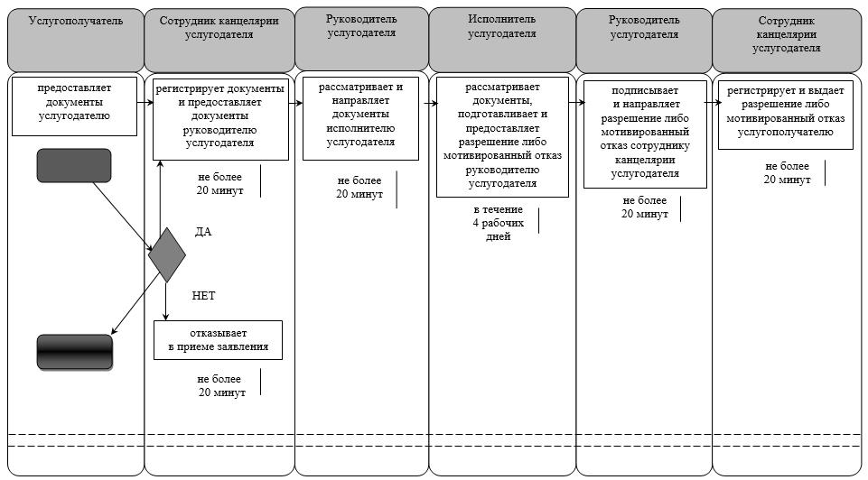

      Условные обозначения:

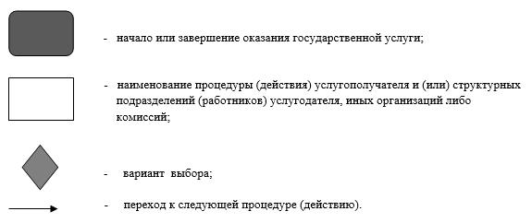

© 2012. РГП на ПХВ «Институт законодательства и правовой информации Республики Казахстан» Министерства юстиции Республики Казахстан